
第四章 几何图形初步
4. 2 直线、射线、线段
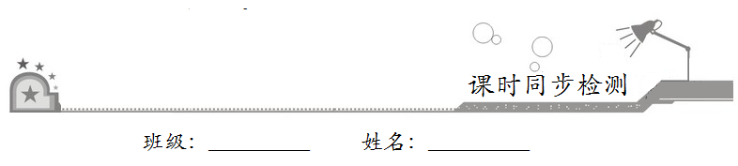
一、选择题：在每小题给出的四个选项中，只有一项是符合题目要求的．
1．下列说法中正确的个数为
①射线OP和射线PO是同一条射线；②连接两点的线段叫两点间的距离；③两点确定一条直线；④若AC=BC，则C是线段AB的中点．
A．1个 B．2个 C．3个 D．4个
【答案】A
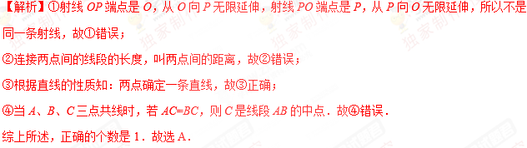
2．已知线段AB=8cm，在线段AB的延长线上取一点C，使线段AC=12cm，那么线段AB和AC中点的距离为
A．2cm B．3cm C．4cm D．5cm
【答案】A
【解析】如图，
D是AB的中点，E是AC的中点，
AD=AB=4（cm），AE=AC=6（cm），
DE=AE–AD=6–4=2（cm），
故选A．
3．如图，C、D、E分别为线段AD，CE，DB的中点，那么图中与线段AC相等的线段有
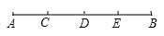
A．2条 B．3条 C．4条 D．5条
【答案】B
【解析】因为C、D、E分别为线段AD，CE，DB的中点，
所以AD=BD=AB，AC=CD=DE=EB=AB，
所以图中与线段AC相等的线段有3条．
故选B．
4．下列说法中错误的是
A．A、B两点间的距离为5km
B．A、B两点间的距离是线段AB的长度
C．A、B两点间的距离就是线段AB
D．线段AB的中点M到A、B的距离相等
【答案】C
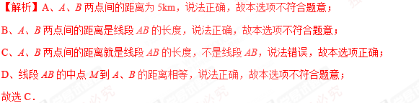
5．如图所示，不同的线段的条数是
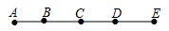
A．4条 B．5条 C．10条 D．12条
【答案】C
【解析】以A为起点的线段有：AB，AC，AD，AE，共4条．
以B为起点的线段有：BC，BD，BE，共3条；
以C为起点的线段有：CD，CE，共2条．
以D为起点的线段有DE，共1条．
综上可得共有：4+3+2+1=10条．
故选C．
二、填空题：请将答案填在题中横线上．
6．要在墙上钉一根木条，使它不能转动，则至少需要2个钉子，主要依据是__________．
【答案】两点确定一条直线
【解析】在墙上固定一根木条至少需要两个钉子，依据的数学道理是：两点确定一条直线．
故答案为：两点确定一条直线．
7．直线、射线、线段没有粗细之分．直线__________端点，向两边无限延伸；射线只有一个端点，向一边无限延伸；线段有两个端点，所以线段可以__________．
【答案】没有，度量
【解析】直线没有端点，向两边无限延伸；射线只有一个端点，向一边无限延伸；线段有两个端点，所以线段可以度量．
故答案为：没有，度量．
8．如图．
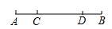
（1）AB=AC+__________=AD+__________=__________+CD+__________；
（2）AC=__________–CD=AB–__________–__________；
（3）AD+BC=AB+__________．
（4）若AC=BD，则__________=__________．
【答案】（1）CB，BD，AC，BD；（2）AD，CD，BD；（3）CD；（4）AD，BC
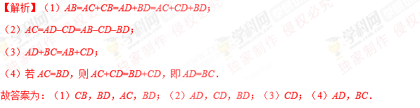
三、解答题：解答应写出文字说明、证明过程或演算步骤．
9．如图，图中有几条射线？其中可表示的是哪几条？
【解析】图中有8条射线，其中可表示的有6条：射线AB、射线BA、射线CA、射线CB、射线DA、射线DB．
10．已知A、M、N、B为一直线上顺次4个点，若AM∶MN=5∶2，NB–AM=12，AB=24，求BM的长．
【解析】设AM=5x，MN=2x，则NB=12+5x，
所以5x+2x+（12+5x）=24，
解得x=1，
所以BM=AB–AM=24–5=19．
11．往返于A、B两地的客车，途中要停靠C、D两个车站，如图所示．
（1）需要设定几种不同的票价？
（2）需要准备多少种车票？ 学科@#网
